1. Объект тестирования — настенный календарь
прораор

2. Тестирование страницы авторизации в электронной почте
№ | Действие | Результат
1
2
3
4
5
6
7
8
9

3. Ошибки в картинке bugs.jpeg
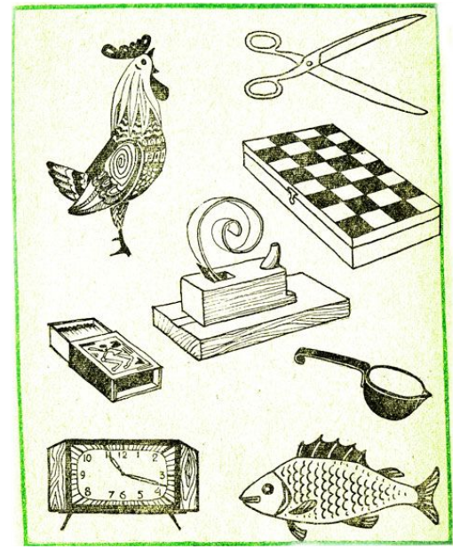

Петух: 1. Слишком маленький хвост неправильной формы
2. Неправильные лапы (слишком короткие передние пальцы)
Ножницы: 1. Слишком длинные лезвия, резать невозможно
Спички: 1. Слишком большая длина контейнера со спичками, коробок не закроется
Рубанок: 1. Огромная стружка
2. Нет ручки
Шахматная доска: 1. Нет нижней части замка
Ковш:
Часы: 1. Неправильная форма => неравные расстояния между цифрами => неправильно показывают время
2. Слишком длинная минутная стрелка
Рыба: 1. Лишний «грудной» плавник
2. Чешуя должна быть «уложена» в противоположную сторону

5. Ошибки на форме
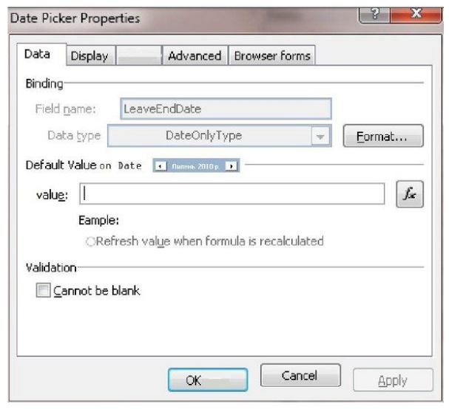

1 — нет кнопки «Свернуть/Развернуть»
2 — Вкладка без названия
3 — несовместимые названия вкладок ?
4 — Не выровнены названия полей ввода
5 — Не выровнены поля ввода
6 — Разные размеры шрифта надписей на форме
7 — Дата на украинском языке, хотя основной язык - английский
8 - «value» с маленькой буквы
9 — опечатка в слове «Example»
10 — отсутствует поле «пример»
11 — не выровнены поля
12 — единственная кнопка с математическим символом вместо словесного названия
13 — опечатка «can not»
14 — не выровнены кнопки
15 — должно быть или «OK», или «Apply»
16 — разная ширина вкладок
17 — некоторые поля и кнопки поддерживают «горячие клавиши», некоторые нет
18 -
19 -
20 -

